Aanwijzingsbesluit cameratoezicht Canisiusstraat
DE BURGEMEESTER VAN KERKRADE,

Overwegende dat:

- in de buurt Nulland te Kerkrade een gebied is waar het belang van (handhaving van) de openbare orde onder druk staat en dat dit gebied een deel van de openbare ruimte in de Canisiusstraat betreft;
- dit primair het gevolg is van een recente ontwikkeling, inhoudende dat in die straat op zondag 31 augustus jongstleden een explosief tegen de voordeur van een woning tot ontploffing is gebracht. Aangenomen mag worden dat hier sprake was van een aanslag;
- uit een rondgang in de straat volgt dat dit incident heeft gezorgd voor grote gevoelens van onveiligheid;
- de burgemeester op 16 september 2025 een bestuurlijke rapportage van politie heeft ontvangen betreffende het incident in kwestie. Daaruit blijkt dat het incident in kwestie als “ernstig” valt te betitelen en dat dit voor de nodige gevoelens van onveiligheid in de directe omgeving zorgt;
- op basis van informatie een beeld is ontstaan dat nieuwe incidenten op dezelfde locatie mogelijk zijn en dat deze ontwikkeling maakt dat sprake is van een vrees voor verdere verstoringen van de openbare orde in de omgeving in kwestie;
- het, gelet op al het voorgaande, daarom wenselijk is om gebied aan te wijzen waar camera’s worden ingezet in het belang van de handhaving van de openbare orde;
- de artikelen 151c Gemeentewet en 2:126 Algemene plaatselijke verordening gemeente Kerkrade 2025 de mogelijkheid bieden openbare plaatsen aan te wijzen alwaar camera’s voor bepaalde duur kunnen worden ingezet;
- dat voorliggend aanwijzingsbesluit ter voorkoming en preventie van overlast, criminaliteit, het vergroten van veiligheidsgevoelens bij burgers in het belang van de handhaving van de openbare orde alleszins gerechtvaardigd en redelijk moet worden geacht;
- omtrent voorliggend besluit advies is ingewonnen bij de leden van de Lokale Driehoek van Kerkrade;
Gelet op artikel 151c Gemeentewet en artikel 2:126 Algemene plaatselijke verordening gemeente Kerkrade 2025;
BESLUIT:
- 1. Om het in Bijlage 1 omschreven gebied aan te wijzen als gebied waar camera’s worden ingezet ten behoeve van toezicht en handhaving van de openbare orde op grond van artikel 151 c Gemeentewet jo. artikel 2:126 Algemene plaatselijke verordening gemeente Kerkrade 2025 voor de duur van zes weken;

- 2. De genoemde duur van zes weken gaat van start vanaf 17 september 2025 en duurt derhalve van dat moment tot en met 28 oktober 2025.

Kerkrade, 17 september 2025

De burgemeester van Kerkrade,

Dr. T.P. Dassen-Housen

Bijlage 1 behorende bij aanwijzingsbesluit cameratoezicht Canisiusstraat
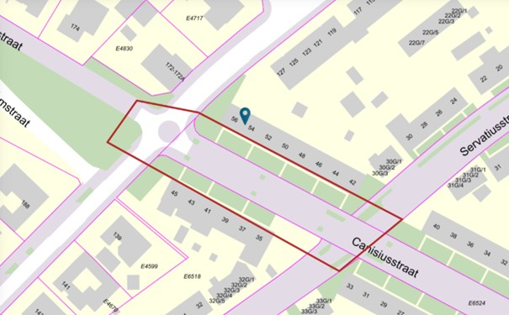
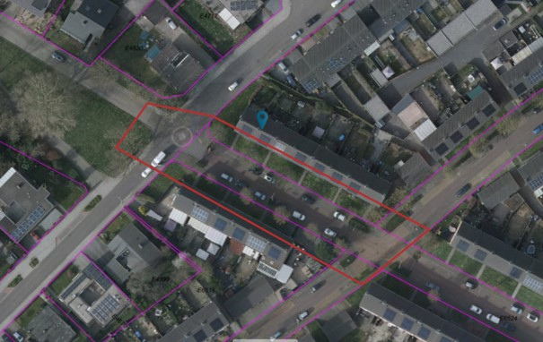
*Het gebied waarbinnen cameratoezicht plaatsvindt betreft het gebied binnen de rode omranding. Dit met dien verstande dat enkel cameratoezicht plaatsvindt op openbare- dan wel voor eenieder toegankelijke plaatsen binnen het aangegeven gebied.

